Cellular to WiFi

Topológia
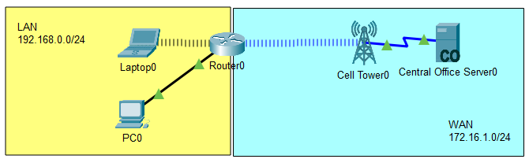

AP beállítása

Bejelentkezés AP CLI-be
A beépített Access Point konzolját egy virtuális interfészen keresztül lehet elérni, terminál szolgáltatáson keresztül. Ehhez a virtuális interfésznek egy IP címet kell beállítani elsőbb.
Router(config)#interface wlan-ap 0
Router(config-if)#ip address 192.168.1.254 255.255.255.0
Router(config-if)#no shutdown
Router(config-if)#exit
Router(config)#end
Router#service-module wlan-ap 0 session

Rádiós modul beállítása
A rádiós interfészen be kell állítani, hogy az átvitelhez milyen titkosítást használ, melyik hálózatot (SSID) hirdeti.
ap(config)#interface dot11Radio 0
ap(config-if)#encryption mode ciphers aes-ccm
ap(config-if)#ssid Site
ap(config-if)#no shutdown
ap(config-if)#exit
Létre kell hozni a hirdetendő hálózatot. Be kell állítani a hálózaton alkalmazott hitelesítés módját.
ap(config)#dot11 ssid Site
ap(config-dot11)#authentication open
ap(config-dot11)#authentication key-management wpa
ap(config-dot11)#wpa-psk ascii 0 12345678
ap(config-dot11)#guest-mode
ap(config-dot11)#exit
El kell menteni az ap beállításait, újra kell indítani az eszközt.

VLAN interfész
A vezetékes switch portok és a vezeték nélküli ap bridge üzemmódban a VLAN 1 interfészhez kapcsolódnak. Állítsuk be a VLAN1 interfész IP címét.
Router(config)#interface vlan 1
Router(config-if)#ip address 192.168.0.254 255.255.255.0
Router(config-if)#no shutdown
Router(config-if)#exit

DHCP szolgáltatás
Állítsunk be DHCP szolgáltatást a router-en a helyi hálózat eszközeinek!
Router(config)#ip dhcp excl 192.168.0.254
Router(config)#ip dhcp pool LAN
Router(config-dhcp)#netw 192.168.0.0 255.255.255.0
Router(config-dhcp)#def 192.168.0.254
Router(config-dhcp)#dns 200.100.0.1
Router(config-dhcp)#exit

WAN kapcsolat
A router WAN kapcsolatát mobil adat kapcsolaton keresztül valósítjuk meg.
Állítsuk be hálózati címfordítást a LAN eszközök számára.
Router(config)#interface Cellular 0
Router(config-if)#ip address negotiated
Router(config-if)#ip nat outside
Router(config-if)#no shutdown
Router(config-if)#exit
Router(config)#interface vlan 1
Router(config-if)#ip nat inside
Router(config-if)#exit
Router(config)#ip nat inside source list LAN interface Cellular 0
Router(config)#ip access-list standard LAN
Router(config-std-acl)#permit 192.168.0.0 0.0.0.255
Router(config-std-acl)#exit

